Информация о самовольно установленном и (или) незаконно эксплуатируемом временном сооружении (шлагбаум), на землях государственная собственность на которые не разграничена, по ул. МОПРа, в районе д. 19/1, подлежащее демонтажу.

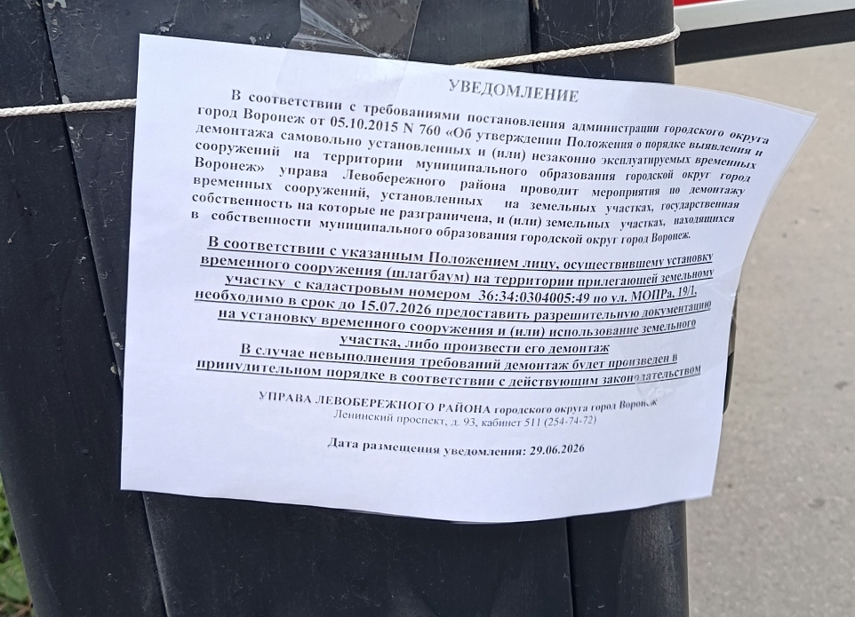

№ | Адрес размещения | Дата выявления | Вид временного сооружения (наименование, фото) | Сведения о владельце (ИНН для юр. лиц и ИП, Ф.И.О., адрес)
1 | На территории, прилегающей к земельному участку с кадастровым номером 36:34:0304005:49 по ул. МОПРа, 19/1 | 29.06.2026 | Шлагбаум  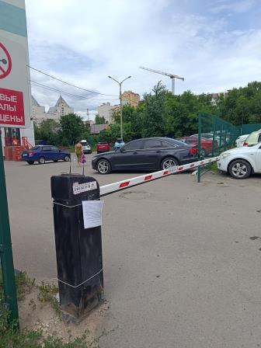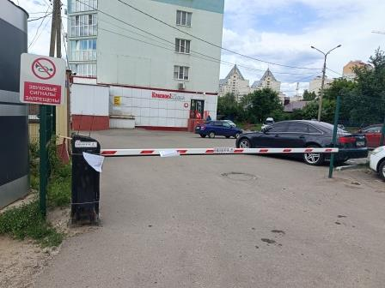 | Не установлен

